УТВЕРЖДАЮ

______________ /Ф.И.О./
«____» __________ 202__г.
ТЕХНИЧЕСКИЙ ОТЧЕТ
ПО РЕЗУЛЬТАТАМ ТЕХНИЧЕСКОГО ДИАГНОСТИРОВАНИЯ
№

Объект технического диагностирования:
техническое устройство:
наименование:
заводской №
регистрационный №
инвентарный №
наименование ОПО
класс ОПО
регистрационный № ОПО
Местонахождение объекта:
______________ /Ф.И.О./
«____» _________ 202__ г.

СОДЕРЖАНИЕ

1. Основания для проведения работ 3
2. Сроки проведения работ 3
3. Перечень нормативных и правовых актов, устанавливающих требования к объекту диагностики 3
4. Сведения о Заказчике 3
5. Сведения об организации, проводившей техническое диагностирование 3
6. Сведения о специалистах, проводивших обследование 3
7. Перечень приборов и оборудования 4
8. Перечень объектов технического диагностирования 4
9. Краткая техническая характеристика и назначение объектов технического диагностирования 4
10. Перечень работ, выполненных в процессе технического диагностирования 5
11. Сведения о рассмотренных в процессе технического диагностирования документах 5
12. Анализ результатов предыдущих обследований 5
13. Результаты технического диагностирования 6
14. Выводы по результатам технической диагностики 6
ПРИЛОЖЕНИЕ № 1 Протокол анализа технической документации 7
ПРИЛОЖЕНИЕ № 2 Протокол по результатам визуального и измерительного контроля 10
ПРИЛОЖЕНИЕ № 3 Протокол по результатам ультразвуковой толщинометрии 13
ПРИЛОЖЕНИЕ № 4 Протокол по результатам ультразвукового контроля качества основного металла и сварных соединений 17
ПРИЛОЖЕНИЕ № 5 Перечень применяемой при техническом диагностировании нормативной, технической и методической документации 21

1. Основания для проведения работ
Работы по техническому диагностированию проведены в соответствии с договором между __________________________ от ______ № ____________.

2. Сроки проведения работ
Работы по техническому диагностированию проведены в период с «__» _________ 202_ г. по «__» _________202_ г.

3. Перечень нормативных и правовых актов, устанавливающих требования к объекту диагностики
- Федеральный Закон №116-ФЗ от 21.07.1997 «О промышленной безопасности опасных производственных объектов»,

4. Сведения о Заказчике
Таблица №1
Полное наименование организации
Руководитель организации
Юридический адрес
Местонахождение
Телефон
E-mail

5. Сведения об организации, проводившей техническое диагностирование
Таблица №2
Полное наименование организации
Руководитель организации
Юридический адрес
Местонахождение
Телефон
E-mail
Свидетельство об аттестации лаборатории неразрушающего контроля

6. Сведения о специалистах, проводивших обследование
Таблица № 3
№ п/п | Фамилия И.О. | № удостоверения | Область аттестации | Срок действия  удостоверения до
1.
2.
3.

7. Перечень приборов и оборудования
Таблица № 4
№  п/п | Наименование прибора | Заводской номер прибора | Свидетельство о поверке | Действительна до
1
2
3
*- в соответствии с данными электронного реестра Росстандарта – ФГИС «Аршин»

8. Перечень объектов технического диагностирования
Таблица №5
Объект технического диагностирования | Воздухосборник
Заводской №
Регистрационный №
Инвентарный №
Наименование ОПО
Класс ОПО
Регистрационный № ОПО
Место установки
Местонахождение (адрес) ОПО

9. Краткая техническая характеристика и назначение объектов технического диагностирования
Таблица № 6
Наименование объекта | РВ-1
Назначение
Наименование завода-изготовителя
Наименование монтажной организации
Год изготовления
Год ввода в эксплуатацию
Рабочее давление, МПа
Номинальный внутренний диаметр, мм
Высота (длина) сосуда, мм
Наименование рабочей среды
Объем сосуда, м³
Марка материала корпуса

10. Перечень работ, выполненных в процессе технического диагностирования
Таблица № 6
№  п/п | Наименование работы | Объем контроля | Нормативная документация
1. | Анализ технической документации |  | -
2. | Визуальный и измерительный контроль |  | ГОСТ Р ИСО 17637-2014
3. | Измерение толщины металла ультразвуковым способом |  | ГОСТ Р ИСО 16809-2015, ГОСТ Р 55614-2013
4. | УЗД сварных соединений |  | ГОСТ Р 55724-2013,  СТО 00220256-005-2005, ГОСТ Р 55809-2013
Перечень применяемой при техническом диагностировании нормативной и методической документации приведен в Приложении №5.

11. Сведения о рассмотренных в процессе технического диагностирования документах
Таблица № 7
№  п/п | Наименование документа | Идентификационный номер документа | Объём документа, листов
1. | Лицензия на осуществление деятельности по эксплуатации взрывопожароопасных и химически опасных производственных объектов I, II и III классов опасности
2. | Свидетельство о регистрации опасных производственных объектов
3. | Страховой полис обязательного страхования гражданской ответственности владельца опасного объекта за причинение вреда в результате аварии на опасном объекте
4. | План мероприятий по локализации и ликвидации последствий аварий на опасных производственных объектах
5. | Технологический регламент ОПО
6. | Сведения характеризующие ОПО
7. | Паспорт на сосуд
8. | Акт испытаний от

12. Анализ результатов предыдущих обследований
Таблица № 8
№  п/п | Вид обследования | Результаты контроля | Наименование и номер отчетной документации
1. | н/д

13. Результаты технического диагностирования
Таблица № 9
№  п/п | Наименование работы | Результаты контроля | Наименование и номер отчетной документации
1. | Анализ технической документации |  | Приложение №1
2. | Визуальный и измерительный контроль |  | Приложение №2
3. | Измерение толщины металла ультразвуковым способом |  | Приложение №3
4. | УЗД сварных соединений |  | Приложение №4

14. Выводы по результатам технической диагностики

ПРИЛОЖЕНИЕ № 1
Протокол анализа технической документации
(предприятие-исполнитель) |  | (предприятие-Заказчик)
(почтовый адрес) |  | (место нахождения оборудования)
(наименование лаборатории НК) |  | (тип и наименование оборудования)
(свидетельство об аттестации) |  | (номер оборудования)

Протокол анализа технической документации
№ от

1. Сведения о рассмотренных в процессе технического диагностирования документах
Таблица № 1
№  п/п | Наименование документа | Идентификационный номер документа | Объём документа, листов
 | Лицензия на осуществление деятельности по эксплуатации взрывопожароопасных и химически опасных производственных объектов I, II и III классов опасности
 | Свидетельство о регистрации опасных производственных объектов
 | Страховой полис обязательного страхования гражданской ответственности владельца опасного объекта за причинение вреда в результате аварии на опасном объекте
 | План мероприятий по локализации и ликвидации последствий аварий на опасных производственных объектах Камчатского газопромыслового управления
 | Технологический регламент ОПО Камчатского газопромыслового управления
 | Сведения характеризующие ОПО
 | Паспорт на сосуд РВ-1 рег.№922
 | Акт испытаний от 11 июля 2022 г.

2. Общие данные.
Таблица № 2
Наименование объекта | РВ-1
Назначение
Наименование завода-изготовителя
Наименование монтажной организации
Год изготовления
Год ввода в эксплуатацию
Рабочее давление, МПа
Номинальный внутренний диаметр, мм
Высота (длина) сосуда, мм
Наименование рабочей среды
Объем сосуда, м³
Марка материала корпуса

3. Сведения об основных элементах сосуда.
Таблица № 3
Наименование элемента | Количество | Размеры, мм |  |  | Материал |  | Данные о сварке
 |  | Диаметр внутренний | Длина или высота | Толщина стенки номинальная | Марка | ГОСТ | Вид сварки | Электроды, сварочная проволока (тип, марка ГОСТ или ТУ) | Методы НК

4. Технические характеристики и параметры.
Таблица № 4
Наименование показателей |  |  | Фактические
Давление, МПа | рабочее
 | расчетное
 | пробное пневматическое испытание
 | пробное гидравлическое испытание
Температура, °С | рабочей среды | - в корпусе
 |  | - в трубной части
Рабочая среда | состав
 | класс опасности по ГОСТ 12.1.007
 | взрывоопасность
 | пожароопасность
Емкость, л | - в корпусе
 | - в трубной части
Срок службы, лет

5. Термообработка.
Таблица № 5
Наименование элемента или соединения | Вид термообработки | Режим термообработки
 |  | Температура, °С | Продолжительность выдержки, ч | Способ охлаждения

6. Испытание на прочность.
Таблица № 6
Дата | Вид испытания | Пробное давление,  кгс/см² | Испытательная среда | Температура испытательной среды, °С | Примечание

7. Сведения о предыдущих обследованиях
Таблица № 7
Дата | Вид контроля | Основные результаты контроля | Организация- исполнитель
н/д

8. Дополнительные данные о сосуде.
Таблица № 8
№ п/п | Наименование показателя | Результат | Примечание
1. | Наличие замечаний надзорных органов
2. | Сведения об авариях, инцидентах и отказах
3. | Данные о ремонте и реконструкции
9. Результаты анализа технической документации.

Анализ документации провел:
Специалист II уровня  квал. уд. № |  | Ф.И.О.
Заключение выдал:
Специалист II уровня  квал. уд. № |  | Ф.И.О.

ПРИЛОЖЕНИЕ № 2
Протокол по результатам визуального и измерительного контроля
(предприятие-исполнитель) |  | (предприятие-Заказчик)
(почтовый адрес) |  | (место нахождения оборудования)
(наименование лаборатории НК) |  | (тип и наименование оборудования)
(свидетельство об аттестации) |  | (номер оборудования)
Протокол по результатам визуального и измерительного контроля
№ от

- Нормативно-техническая документация, в соответствии с которой выполнен контроль
- СТО 9701105632-003-2021. Инструкция по визуальному и измерительному контролю;
- ФНП «Правила промышленной безопасности при использовании оборудования, работающего под избыточным давлением»; утв. приказом Ростехнадзора от 15.12.2020 №536;
- ГОСТ Р ИСО 17637-2014 Контроль неразрушающий. Визуальный контроль соединений, выполненных сваркой плавлением;
- Технологическая карта № ТК-01.01-22.

- Применяемое оборудование
Таблица № 1
№  п/п | Наименование прибора | Заводской номер прибора
1.
2.
3.

- Параметры контроля
Таблица № 2
Шероховатость поверхности
Освещеность

- Схема визуального и измерительного контроля

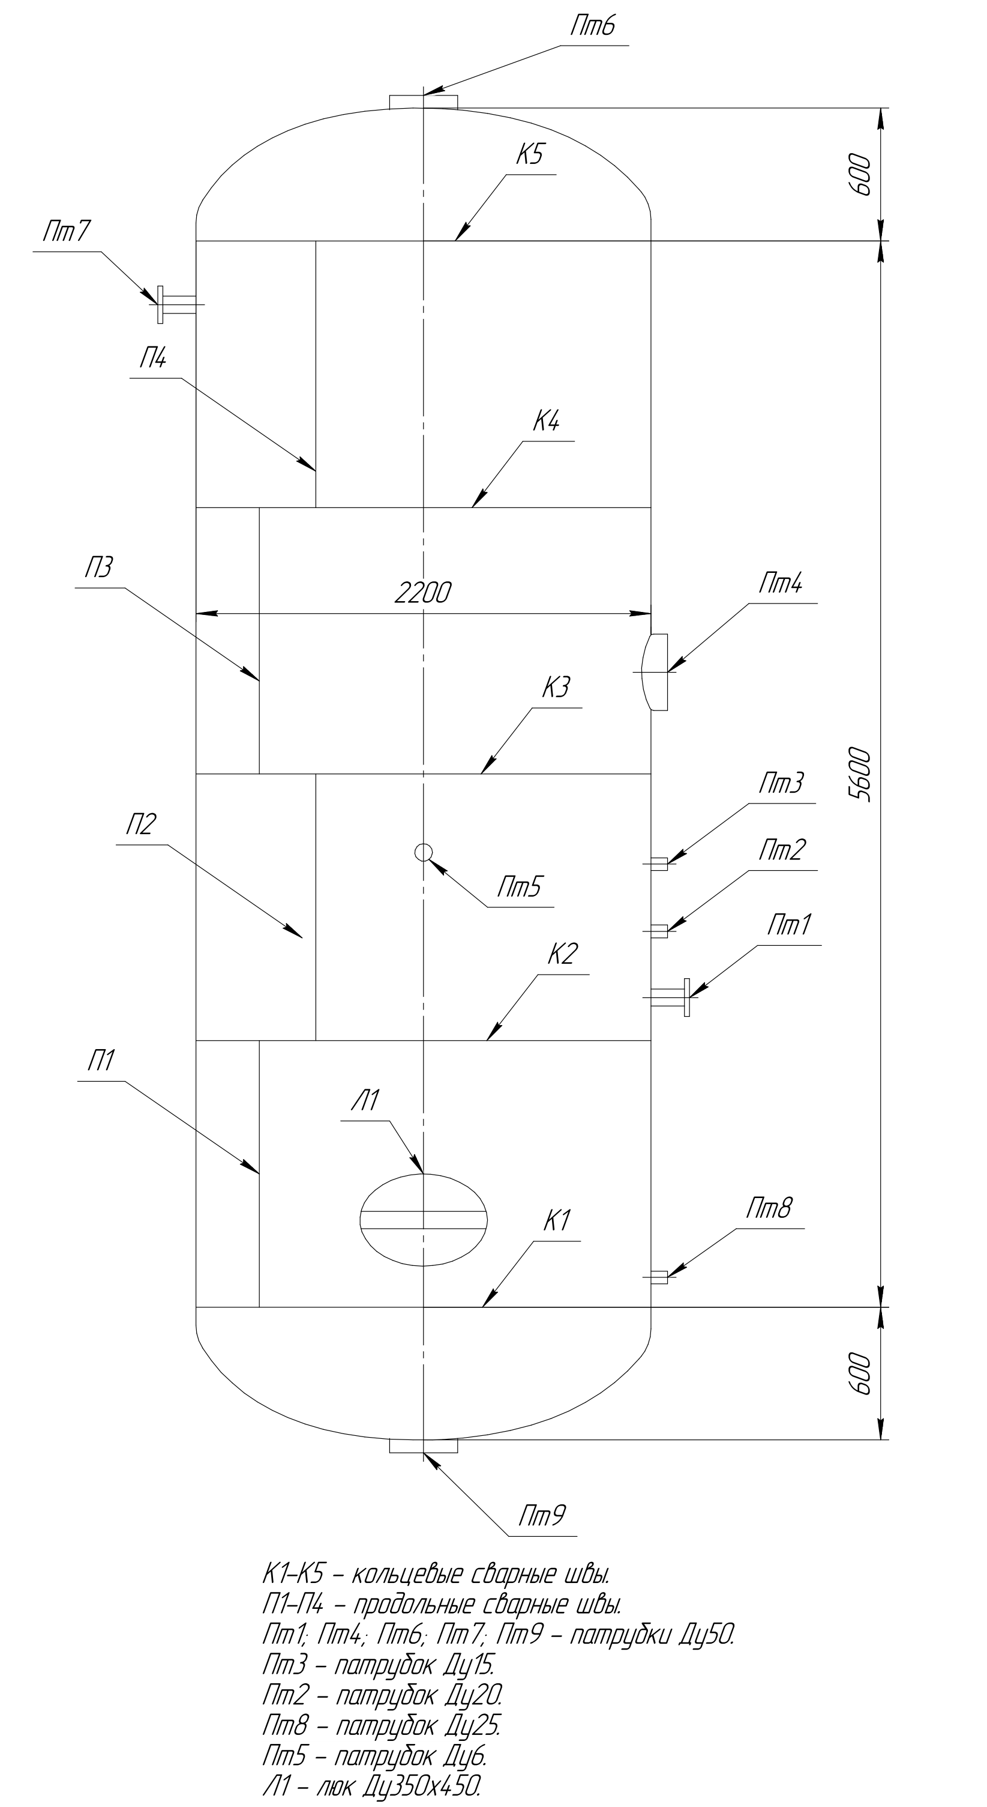

- Результаты визуального и измерительного контроля
Таблица № 3
№ п/п | Наименование объекта контроля | Результаты контроля
Наружный осмотр:
 | Корпус сосуда (обечайка)
 | Основной металл корпуса
 | Сварные соединения
 | Крепежные элементы
 | Опоры
 | Антикоррозионное покрытие
 | Днища
 | Основной металл днища днища
 | Подводящие трубопроводы, патрубки, люки
Внутренний осмотр:
 | Основной металл корпуса
 | Сварные соединения
 | Антикоррозионное покрытие
 | Основной металл днища
 | Патрубки, люки
- Заключение по результатам визуального и измерительного контроля

Контроль провели:
Специалист II уровня  квал. уд. № | __________________ | Ф.И.О.
Заключение выдал:
Специалист II уровня  квал. уд. № | __________________ | Ф.И.О.

ПРИЛОЖЕНИЕ № 3
Протокол по результатам ультразвуковой толщинометрии
(предприятие-исполнитель) |  | (предприятие-Заказчик)
(почтовый адрес) |  | (место нахождения оборудования)
(наименование лаборатории НК) |  | (тип и наименование оборудования)
(свидетельство об аттестации) |  | (номер оборудования)

Протокол по результатам ультразвуковой толщинометрии
№ от

- Нормативно-техническая документация, в соответствии с которой выполнен контроль
- ГОСТ Р ИСО 16809-2015. Контроль неразрушающий. Контроль ультразвуковой. Измерение толщины;
- ГОСТ Р 55614-2013. Контроль неразрушающий. Толщиномеры ультразвуковые. Общие технические требования;
- ФНП «Правила промышленной безопасности при использовании оборудования, работающего под избыточным давлением»; утв. Приказом Ростехнадзора от 15.12.2020 №536.
- Технологическая карта № ТК-01.02-22

- Применяемое оборудование
Таблица № 1
№  п/п | Наименование прибора | Заводской номер прибора
1.
2.

- Результаты контроля
Контроль выполнен в соответствии с программой работ, согласно схеме контроля.
Таблица № 2
Наименование элемента | Сечение/участок | Толщина стенки по промеру, мм |  |  |  |  | Минимальная
 |  | 1 | 2 | 3 | 4 | 5 | толщина
Обечайка
Днище 1
Днище 2
 | С12 | 10,0 | 10,0 | 10,0 | 9,9 | 10,0

Схема ультразвуковой толщинометрии

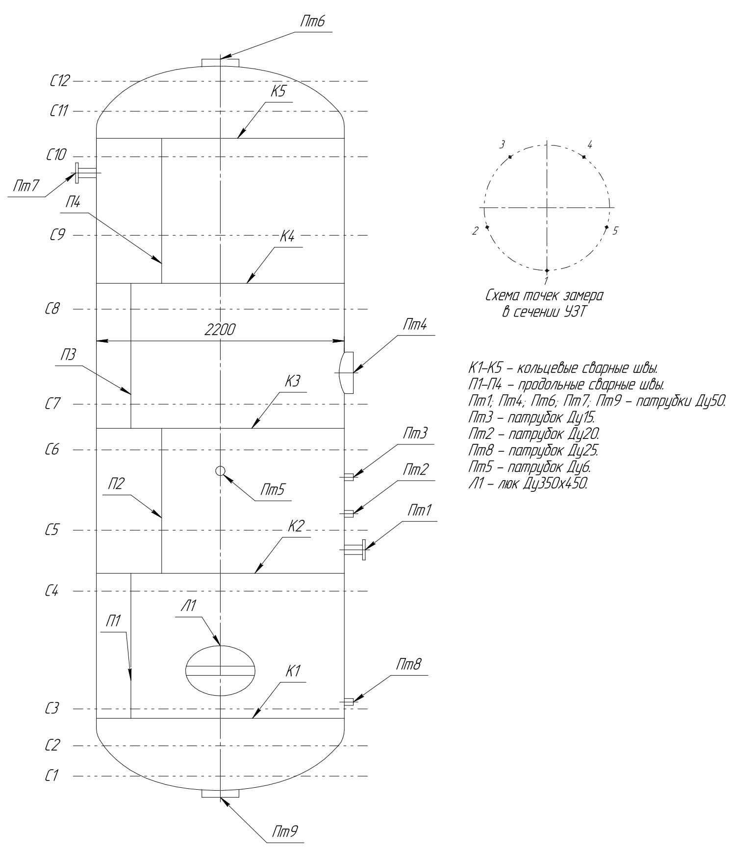

- Заключение по результатам контроля

Контроль провели:
Специалист II уровня  квал. уд. № |  | Ф.И.О.
Заключение выдал:
Специалист II уровня  квал. уд. № |  | Ф.И.О.

ПРИЛОЖЕНИЕ № 4
Протокол по результатам ультразвукового контроля качества основного металла и сварных соединений
(почтовый адрес) |  | (место нахождения оборудования)
(наименование лаборатории НК) |  | (тип и наименование оборудования)
(свидетельство об аттестации) |  | (номер оборудования)

Протокол по результатам ультразвукового контроля качества
основного металла и сварных соединений
№ от

- Нормативно-техническая документация, в соответствии с которой выполнен контроль
- ГОСТ Р 55724-2013. Контроль неразрушающий. Соединения сварные. Методы ультразвуковые.
- ФНП «Правила промышленной безопасности при использовании оборудования, работающего под избыточным давлением»; утв. приказом Ростехнадзора от 15.12.2020 №536.
- СТО Газпром 2-2.3-491-2010. «Техническое диагностирование сосудов, работающих под давлением на объектах ОАО «Газпром».
- СТО 00220256-005-2005. Швы стыковых, угловых и тавровых сварных соединений сосудов и аппаратов, работающих под давлением. Методика ультразвукового контроля.

- Применяемое оборудование
Таблица № 1
№  п/п | Наименование прибора | Заводской номер прибора
1.
2.
3.
4.
5.

- Параметры контроля
Таблица № 2
№ п/п | Тип сварного  соединения | Толщина  элементов, мм | ПЭП | Предельная  чувствительность, мм²

- Результаты контроля
Таблица № 3
Контроль выполнен в соответствии с программой работ, согласно схеме | Условный номер  дефекта | Эквивалент. Площадь Sдеф, мм2 | Глубина залегания  «Y», мм | Протяженность  ΔL, мм | Форма (характер) дефекта (объемный/ плоскостной) | Местоположение на сварном соединении L, мм | Заключение
Обечайка

Схема контроля проведения ультразвуковой дефектоскопии
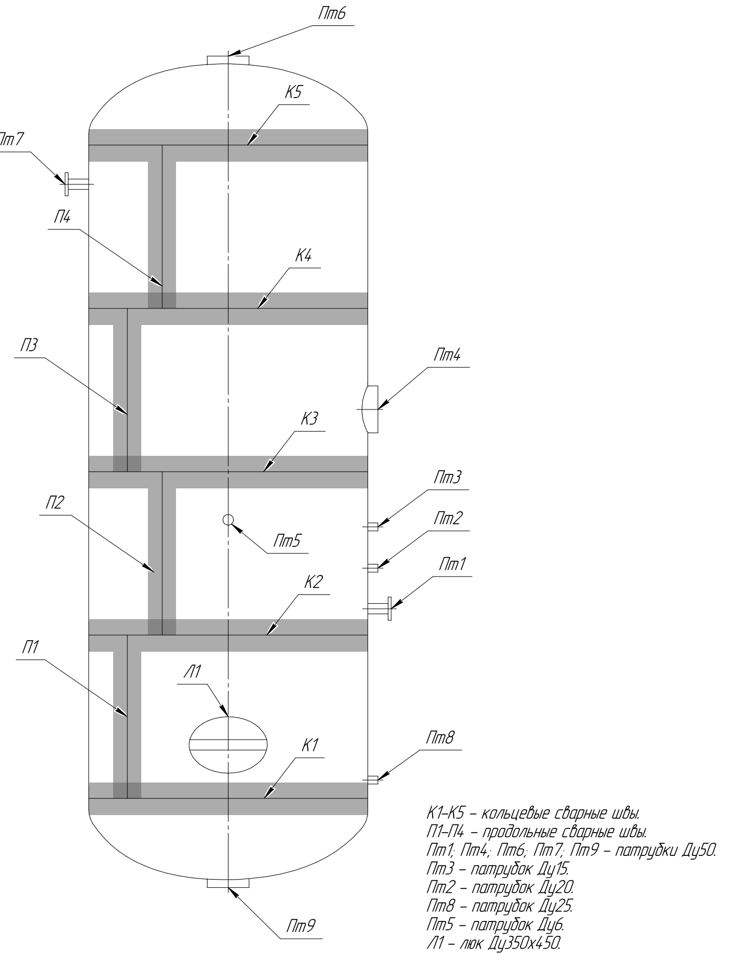

- Заключение по результатам контроля
По результатам обследования сварных соединений сосуда, недопустимых дефектов не обнаружено, объект контроля соответствует требованиям НТД.

Контроль провел:
Специалист НК II-го уровня |  | Ф.И.О.
Заключение выдал:
Специалист НК II-го уровня |  | Ф.И.О.

ПРИЛОЖЕНИЕ № 5
Перечень применяемой при техническом диагностировании нормативной, технической и методической документации
Федеральный закон № 116-ФЗ «О промышленной безопасности опасных производственных объектов» от 21.07.1997г. (с изменениями на 11 июня 2021 года) (редакция, действующая с 1 июля 2021 года).
СТО 00220256-005-2005. Швы стыковых, угловых и тавровых сварных соединений сосудов и аппаратов, работающих под давлением. Методика ультразвукового контроля.
ГОСТ Р ИСО 17637-2014 Контроль неразрушающий. Визуальный контроль соединений, выполненных сваркой плавлением.
ГОСТ Р 55614-2013 Контроль неразрушающий. Толщиномеры ультразвуковые. Общие технические требования.
ГОСТ Р ИСО 16809-2015 Контроль неразрушающий. Контроль ультразвуковой. Измерение толщины.
ГОСТ Р 55724-2013 Контроль неразрушающий. Соединения сварные. Методы ультразвуковые.
ГОСТ Р 55809-2013 Контроль неразрушающий. Дефектоскопы ультразвуковые. Методы измерений основных параметров.
СТО 9701105632-003-2021. Инструкция по визуальному и измерительному контролю.
ФНП «Правила промышленной безопасности при использовании оборудования, работающего под избыточным давлением»; утв. приказом Ростехнадзора от 15.12.2020 №536.
СТО Газпром 2-2.3-491-2010. «Техническое диагностирование сосудов, работающих под давлением на объектах ОАО «Газпром».

